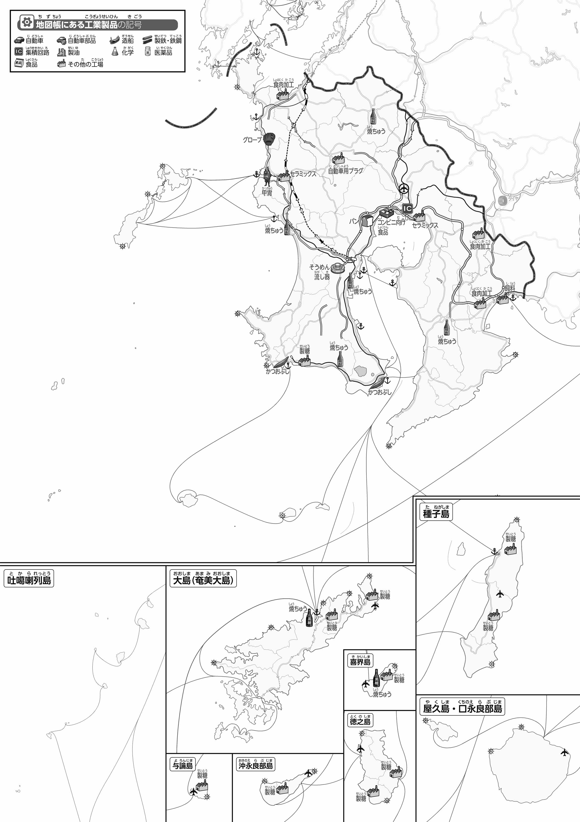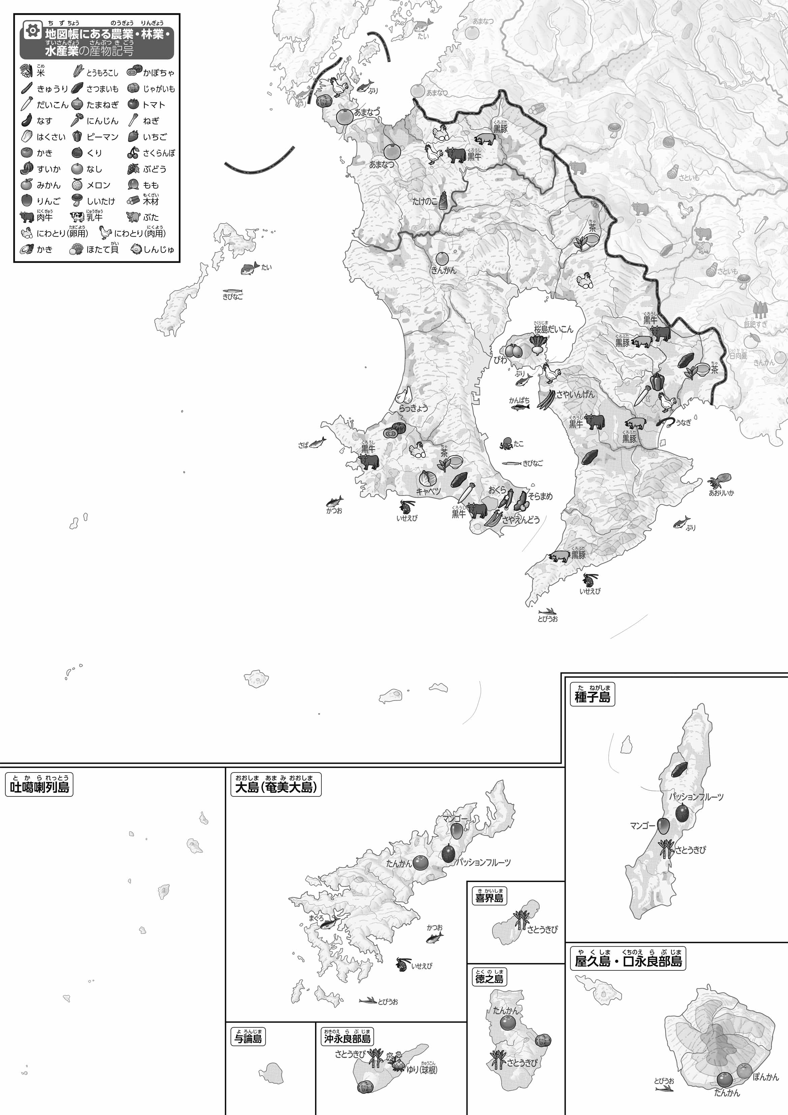

教授用資料

（　　　　　　　　　　）

**●おもな**

1. ２つあるのを○でかこんでみよう。

**●おもな**

**47「」をてやってみよう！（・）**

1. ２つあるのを○でかこんでみよう。

* **「さつまいも」や「黒糖」が多く作られているから、焼酎工場も多い。**
* **牛や鶏の飼育がさかんなので、食肉加工の工場も多い。　※解答例です。**

1. 上の２つのをて、づいたことを　　　　にいてみよう。

ヒント：「さつまいも」や「」からはどんなものができるのかな？

1. 県版地図「県のようす」「地形のようす」をみながら、滋賀県の自然環境で気づいたことを右に書いてみよう。
2. 県版地図「地形のようす」と地図帳を見ながら、上の地図で「低いところ」に色を塗ってみよう。